

INSTRUKCJA

INSTRUKCJA

INSTRUKCJA

INSTRUKCJA

INSTRUKCJA

INSTRUKCJA

INSTRUKCJA

INSTRUKCJA

INSTRUKCJA

INSTRUKCJA

INSTRUKCJA

INSTRUKCJA

INSTRUKCJA

INSTRUKCJA

INSTRUKCJA

INSTRUKCJA

INSTRUKCJA

INSTRUKCJA

INSTRUKCJA

INSTRUKCJA

INSTRUKCJA

INSTRUKCJA

INSTRUKCJA

INSTRUKCJA

INSTRUKCJA

INSTRUKCJA

INSTRUKCJA

INSTRUKCJA

INSTRUKCJA

INSTRUKCJA

INSTRUKCJA

INSTRUKCJA

konfiguracji stacji roboczych
stanowisk obsługi dla użytkowników końcowych SRP

konfiguracji stacji roboczych
stanowisk obsługi dla użytkowników końcowych SRP

konfiguracji stacji roboczych
stanowisk obsługi dla użytkowników końcowych SRP

konfiguracji stacji roboczych
stanowisk obsługi dla użytkowników końcowych SRP

konfiguracji stacji roboczych
stanowisk obsługi dla użytkowników końcowych SRP

konfiguracji stacji roboczych
stanowisk obsługi dla użytkowników końcowych SRP

konfiguracji stacji roboczych
stanowisk obsługi dla użytkowników końcowych SRP

konfiguracji stacji roboczych
stanowisk obsługi dla użytkowników końcowych SRP

racji stacji roboczych
stanowisk obsługi dla użytkowników końcowych SRP

konfiguracji stacji roboczych
stanowisk obsługi dla użytkowników końcowych SRP

konfiguracji stacji roboczych
stanowisk obsługi dla użytkowników końcowych SRP

konfiguracji stacji roboczych
stanowisk obsługi dla użytkowników końcowych SRP

konfiguracji stacji roboczych
stanowisk obsługi dla użytkowników końcowych SRP

konfiguracji stacji roboczych
stanowisk obsługi dla użytkowników końcowych SRP

konfiguracji stacji roboczych
stanowisk obsługi dla użytkowników końcowych SRP

konfiguracji stacji roboczych
stanowisk obsługi dla użytkowników końcowych SRP

racji stacji roboczych
stanowisk obsługi dla użytkowników końcowych SRP

konfiguracji stacji roboczych
stanowisk obsługi dla użytkowników końcowych SRP

konfiguracji stacji roboczych
stanowisk obsługi dla użytkowników końcowych SRP

konfiguracji stacji roboczych
stanowisk obsługi dla użytkowników końcowych SRP

konfiguracji stacji roboczych
stanowisk obsługi dla użytkowników końcowych SRP

konfiguracji stacji roboczych
stanowisk obsługi dla użytkowników końcowych SRP

konfiguracji stacji roboczych
stanowisk obsługi dla użytkowników końcowych SRP

konfiguracji stacji roboczych
stanowisk obsługi dla użytkowników końcowych SRP

racji stacji roboczych
stanowisk obsługi dla użytkowników końcowych SRP

konfiguracji stacji roboczych
stanowisk obsługi dla użytkowników końcowych SRP

konfiguracji stacji roboczych
stanowisk obsługi dla użytkowników końcowych SRP

konfiguracji stacji roboczych
stanowisk obsługi dla użytkowników końcowych SRP

konfiguracji stacji roboczych
stanowisk obsługi dla użytkowników końcowych SRP

konfiguracji stacji roboczych
stanowisk obsługi dla użytkowników końcowych SRP

konfiguracji stacji roboczych
stanowisk obsługi dla użytkowników końcowych SRP

konfiguracji stacji roboczych
stanowisk obsługi dla użytkowników końcowych SRP

Metryka
Wersja | 7.4
Data ostatniej aktualizacji | 18.02.2018 r.
Data ostatniej aktualizacji | 20.02.2019
Spis treści
1. Wymagania sprzętowe 3
2. Wymagania systemowe 3
3. Wymagania sieciowe 4
4. Przygotowanie stanowiska 4
4.1. Instalacja certyfikatów 4
4.2. Instalacja czytnika dla e-Dowodu 5
4.3. Instalacja czytnika kart kryptograficznych 8
4.4. Modele kart kryptograficznych 9
4.5. Konfiguracja przeglądarki Firefox do pracy z dwoma profilami 9
4.6. Instalacja i konfiguracja karty Athena 11
4.7. Instalacja i konfiguracja karty Gemalto 13
4.8. Konfiguracja oprogramowania Java 14
4.9. Instalacja middleware dla urzędnika 15
4.9.1. Instalacja .Net Framework 15
4.9.2. Instalacja middleware 15
4.9.3. Weryfikacja instalacji middleware 17
4.10. Instalacja apletu podpisującego WssApp 18
4.10.1. Instalacja 18
4.10.1.1. Pobieranie 18
4.10.1.2. Odblokowywanie 18
4.10.1.3. Instalowanie 20
4.10.1.4. Weryfikacja instalacji 20
4.10.1.5. Instalacja certyfikatu 22
4.10.2. TEST poprawności zainstalowania rozwiązania WSS 23
4.10.3. Dodatkowe informacje 24
4.10.4. Odinstalowywanie WssApp 24
4.10.5. Zgłaszanie problemów 25
4.11. Sprawdzenie drukarki i skanera 25
5. Lista kontrolna 25
6. Zgłaszanie problemów 26
7. Konfiguracja stacji roboczej z Windows 10 26
7.1. Usuwanie planowanych zadań (Schedule Tasks) 26
7.2. Deinstalacja aktualizacji systemu operacyjnego 27
7.3. Modyfikacja reguł Firewall na stacji roboczej 28
7.4. Edycja Group Policy 29
7.5. Deinstalacja aplikacji OneDrive 32
7.6. Modyfikacja pliku hosts 32

- Wymagania sprzętowe
Każde stanowisko do obsługi aplikacji ŹRÓDŁO, w zależności od poszczególnych komponentów powinno składać się z następujących elementów:
- Zestaw komputerowy (komputer/monitor/klawiatura/mysz)
- Czytnik kart kryptograficznych
- Czytnik dla e-Dowodu
- Drukarka
- Skaner (wymagany w przypadku obsługi RDO)
Stacja musi być podłączona do sieci dedykowanej z zablokowanym dostępem do powszechnego Internetu. Każda osoba upoważniona do pracy z aplikacją powinna posiadać personalną kartę z ważnym certyfikatem, wydanym przez Centrum Certyfikacji MC. Infomacje o kartach kryptograficznych, sposobie pozyskania certyfikatów i ich wymianie znajdują się na stronie ministerstwa pod linkiem https://www.gov.pl/cyfryzacja/jak-uzyskac-dostep-do-srp .
- Wymagania systemowe
Każda stacja robocza powinna spełniać następujące wymagania:
- System operacyjny MS Windows (Win 7, Win 8, Win 8.1, Win 10)
- Oprogramowanie Java SE 8 Runtime Environment (JRE) Update 161 lub nowszej
- Przeglądarka plików PDF (np. Adobe Reader)
- Aktualne oprogramowanie antywirusowe
- Przeglądarka Internetowa:
  - Mozilla Firefox (wersja 64 lub nowsza)
  - Google Chrome (wersja 71 lub nowsza)
  - Internet Explorer (wersja 10 lub nowsza)
- Zainstalowane sterowniki dla następujących urządzeń peryferyjnych:
  - Drukarka A4 (obsługująca poprawnie wydruk na papierze o gramaturze 100g/m²)
  - Skaner obsługujący sterownik skanowania TWAIN oraz rozdzielczośc skanowania 600DPI.

- Wymagania sieciowe
W celu poprawnej komunikacji z aplikacją ŹRÓDŁO, należy zezwolić na ruch w sieci pomiędzy stacją a systemem SRP w oparciu o następujące numery portów: 443, 1443, 2443, 20443, 8445, 9753, 9864. W zależności od topologii sieci w danej lokalizacji, reguły dotyczące wymienionych portów należy wdrożyć we właściwych miejscach i na adekwatnych urządzeniach.
- Przygotowanie stanowiska

  - Instalacja certyfikatów
W celu pobrania certyfikatów niezbędny jest dostęp do strony https://ankiety.obywatel.gov.pl/
Po zalogowaniu się wybieramy z menu po lewej Pliki do Pobrania i pobieramy na stację paczkę z certyfikatami, które trzeba będzie zainstalować dla konta lokalnego komputera. Certyfikat o nazwie „root.cer” instalujemy wskazując ręcznie magazyn certyfikatów Zaufane główne urzędy certyfikacji. Pozostałe certyfikaty tj. „policy.cer” oraz „operatorzy.cer” instalujemy wskazując ręcznie magazyn Pośrednie urzędy certyfikacji.
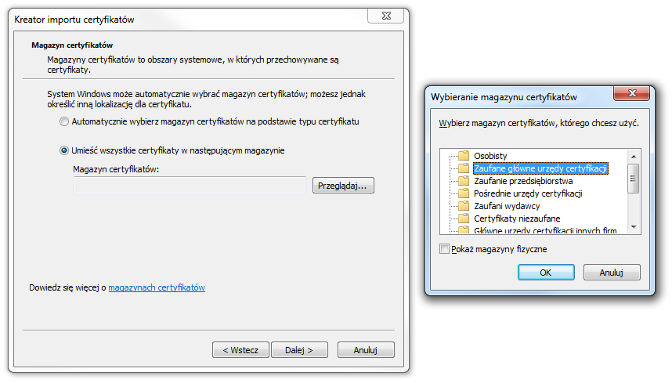
Poprawną instalację można zweryfikować za pomocą konsoli wpisując w menu start -> uruchom: certmgr.msc i wyszukując certyfikatów wystawionych przez MSWiA.
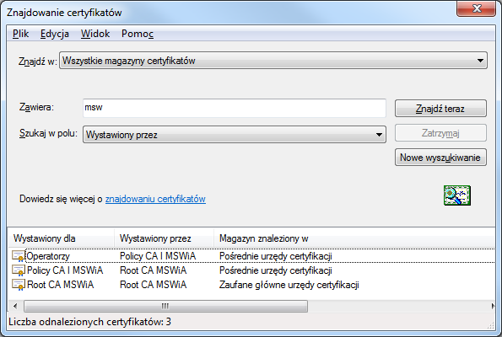
  - Instalacja czytnika dla e-Dowodu
Sterowniki do czytnika można pobrać z https://sd.coi.gov.pl/ .
Nastepnie należy uruchomić program instalacyjny bc_x_x_x.exe (gdzie x jest numerem pobranej wersji aplikacji).
Do instalacji sterownika urządzenia koniecznie są uprawnienia administratora!
Po uruchomieniu instalatora pojawi się okno wyboru języka, na którym wybieramy język, w jakim będą wyświetlane komunikaty instalatora oraz zainstalowanych komponentów. Następnie klikamy przycisk Dalej.
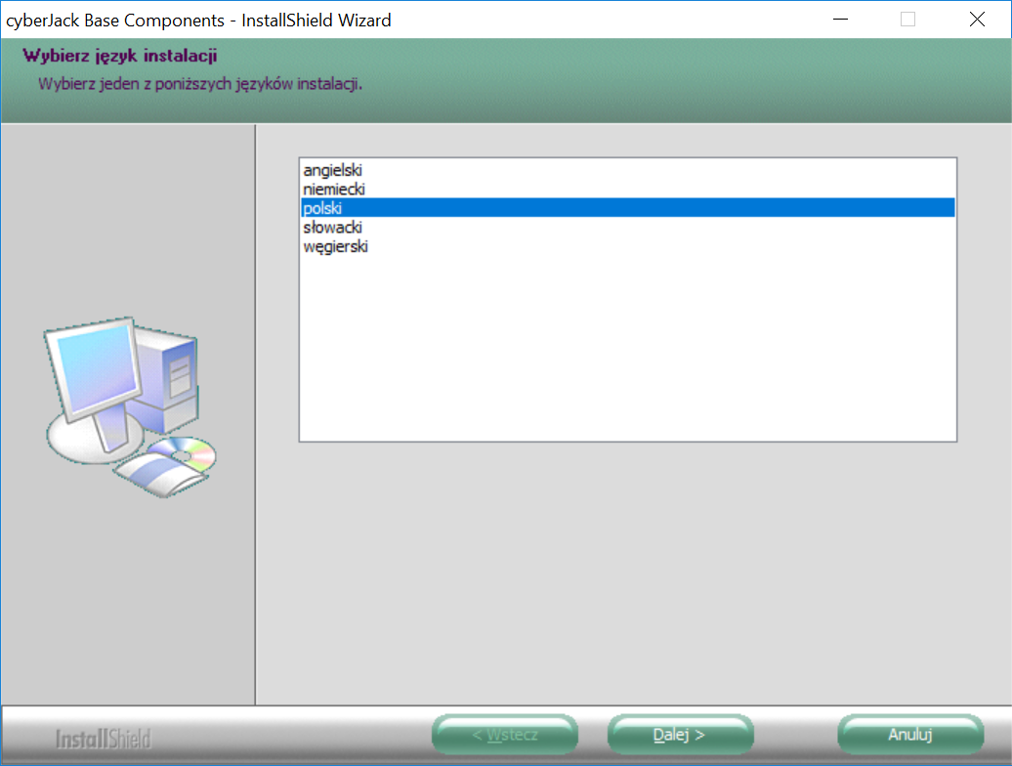
Pojawi się okno powitalne instalatora, na którym klikay przycisk Dalej.
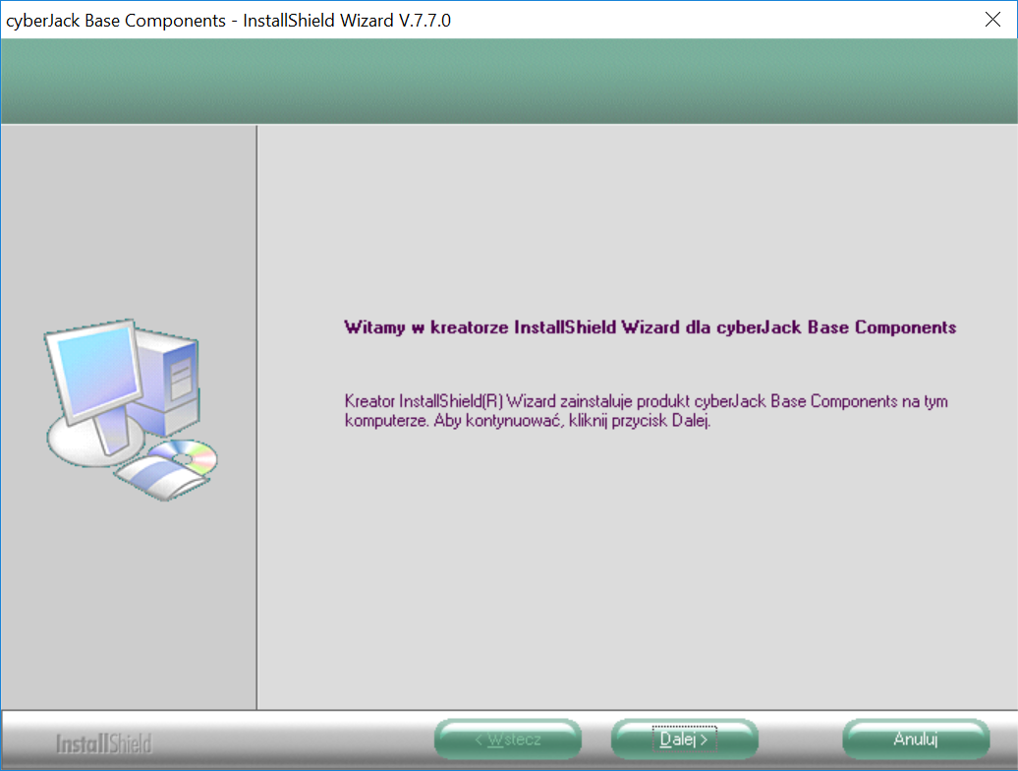
Kolejny ekran wyświetli umowę licencyjną oprogramowania czytnika, należy się z nią zapoznać i zaakceptować zaznaczając właściwe pole i klikając przycisk Dalej.
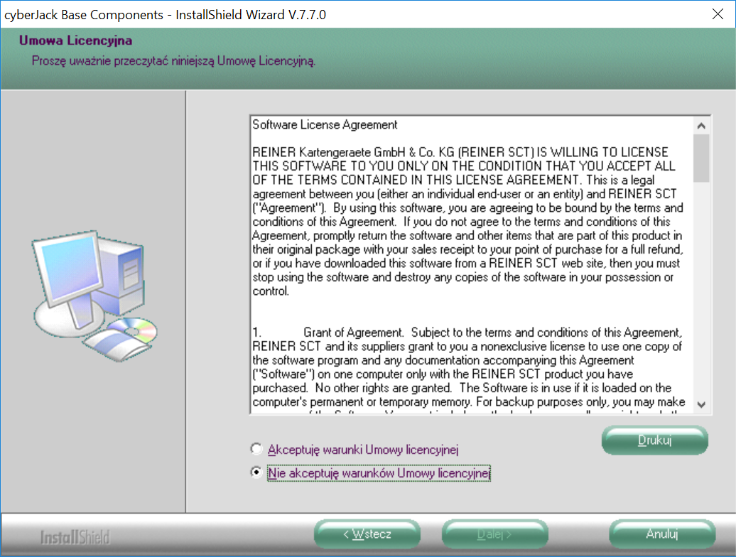
Na kolejnym ekranie istnieje możliwość wskazania docelowego folderu, w którym będą umieszczone komponenty. Jeśli administrator nie zaleci inaczej, rekomendujemy pozostawienie domyślnego katalogu. Klikamy przycisk Dalej.
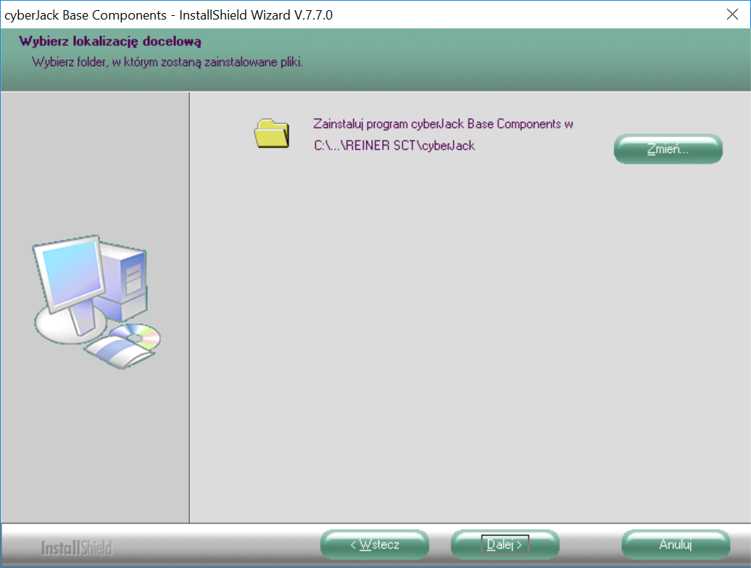
Pojawia się ostatnie okno przed rozpoczęciem właściwej instalacji. W tym miejscu jeszcze możemy się cofnąć do dowolnego etapu. Aby rozpocząć instalację, klikamy przycisk Instaluj.
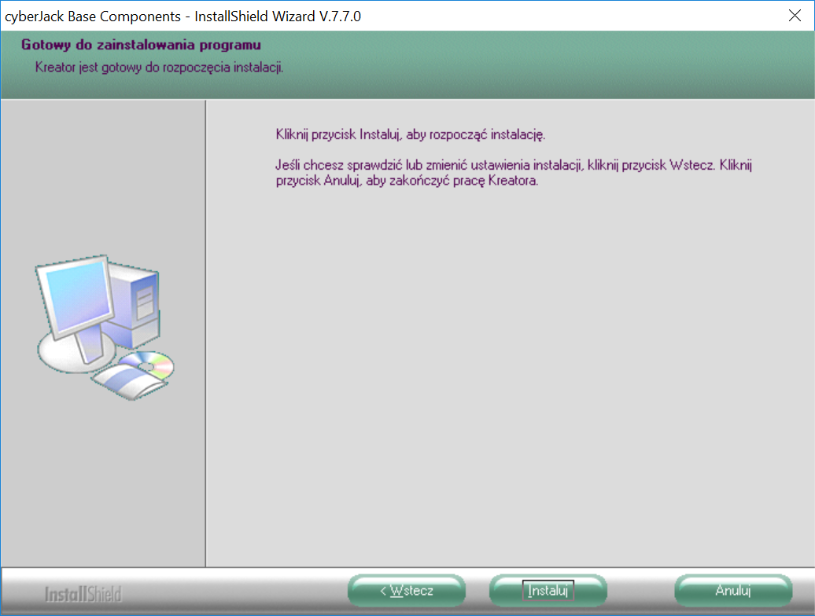
Rozpocznie się proces instalacji komponentów i sterowników. W zależności od szybkości komputera może zająć nawet kilka minut. Podczas instalacji, wgrywane są także sterowniki urządzenia, co może spowodować wzbudzenie się wyświetlacza urządzenia. Jest to, jak najbardziej, prawidłowe zachowanie.
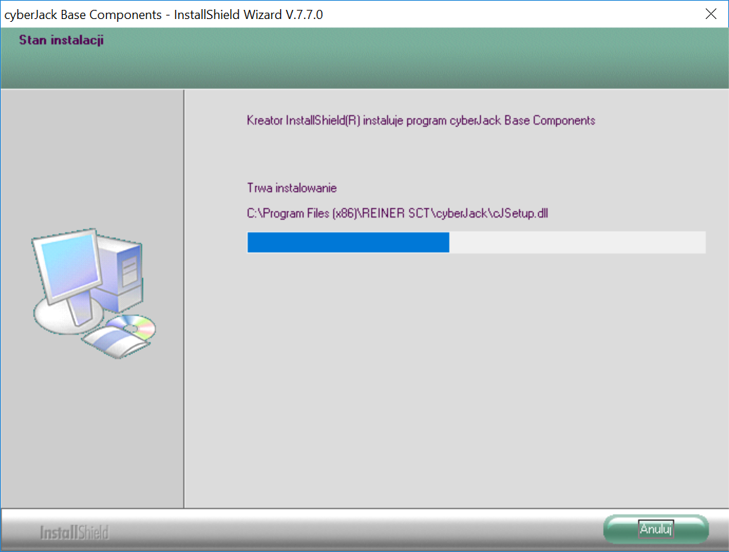
Po zakończeniu instalacji, pojawi się okno podsumowania. Na tym ekranie dostępny jest przełącznik sprawdzania aktualnej wersji. Nie ma potrzeby jego zaznaczania jeżeli pobrali Państwo najnowszą wersję instalatora ze strony Polskiej Wytwórni Papierów Wartościowych. Klikamy przycisk Zakończ.
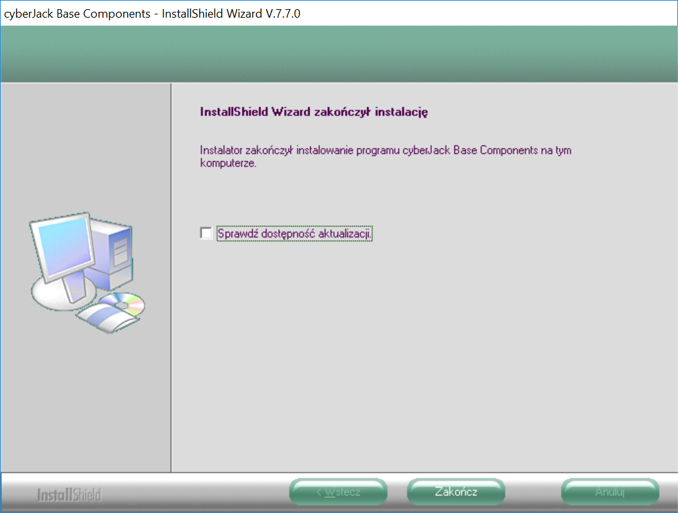
Czytnik e-Dowód cyberJack® RFID comfort jest teraz gotowy do pracy.
  - Instalacja czytnika kart kryptograficznych
Każda stacja powinna posiadać zainstalowany jeden czytnik kart inteligentnych. Przykładowe czytniki to:
- Czytnik kart ACS ACR85 PINPad
- Czytnik kart ACS ACR1222
- Czytnik kart SCM Microsystem SDI011

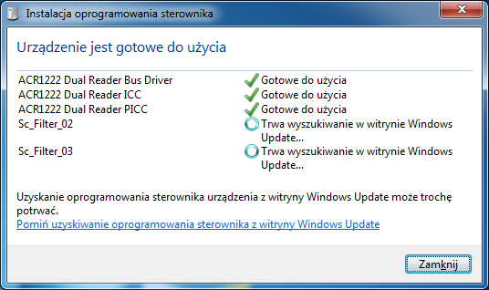
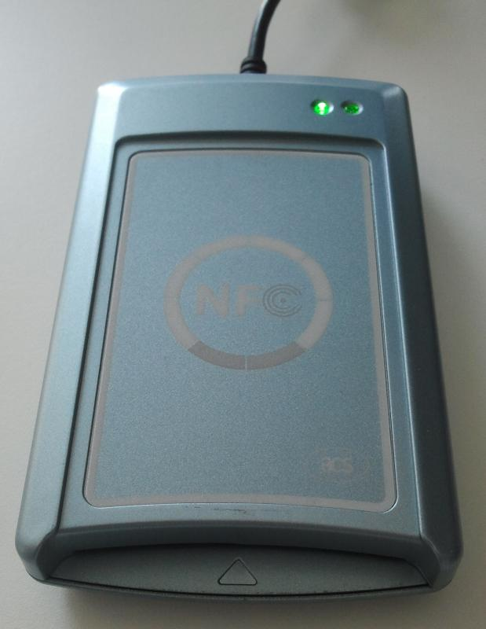
Przykładowy czytnik kart ACS ACR1222 Przykładowa instalacja sterowników w systemie MS Windows 7
Aby czytnik umożliwiał poprawną komunikację z kartą, należy zainstalować aktualne sterowniki. Dopuszcza się czytniki kart inteligentnych innych firm pod warunkiem, że są zgodne ze standardami ISO/IEC 14443, ISO/IEC 7816 oraz ISO/IEC 18092.
Aktualne wersje sterowników najlepiej pobrać ze strony producentów.
  - Modele kart kryptograficznych
Pracownik musi posiadać kartę kryptograficzną z zainstalowanym certyfikatem, upoważniającym do pracy z SRP, wydanym przez Centrum Certyfikacji MC. Certyfikaty najczęściej wydawane są na następujących rodzajach kart:
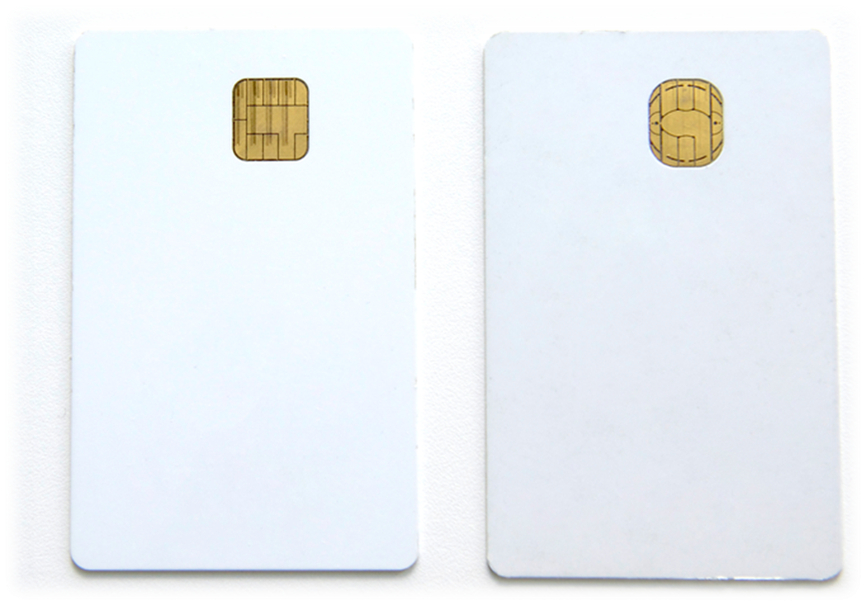
Athena IDProtect DuO v1 Gemalto ID Prime 3810
W zależności od modelu wykorzystywanej karty (patrz kształt czipa), należy zainstalować do niej odpowiednie sterowniki. Poprawna konfiguracja powinna obejmować osobne profile przeglądarki Firefox, dla każdego rodzaju karty. Sterownik, do modeli kart powyżej, dostępne są na portalu https://ankiety.obywatel.gov.pl/. W sprawie pozostałych sterowników, proszę się kontaktować z dystrybutorami kart kryptograficznych.
  - Konfiguracja przeglądarki Firefox do pracy z dwoma profilami
W sytuacji, gdy zachodzi konieczność korzystania z dwóch typów kart kryptograficznych (Atena i Gemalto) na jednej stacji roboczej, należy utworzyć dwa profile w przeglądarce Firefox. W tym celu wykonaj następujące kroki:
Krok 1.
Moduł zarządzania profilami jest ukryty. Aby go uruchomić należy upewnić się, że wszystkie okna przeglądarki są zamknięte. Następnie użyć kombinacji klawiszy Windows + R. W rubryce „Otwórz” wpisujemy polecenie: firefox.exe -p i klikamy przycisk OK.
Po wykonaniu tej czynności pojawia się okno, w którym klikamy przycisk: „Utwórz nowy profil”

Krok 2.
W następnym oknie klikamy „Dalej”, po czym wpisujemy nazwę nowego użytkownika / profilu (dla kart analogicznie nasze profile możemy nazwać profil.1 Atena i profil.2 Gemalto). Następnie klikamy przycisk „Zakończ”.
Krok 3.
W kreatorze użytkowników odznaczamy: „Domyślnie (bez pytania) używaj zaznaczonego profilu przy uruchamianiu” W ten sposób, podczas startu przeglądarki, będziemy mogli wybrać profil użytkownika. Po wykonaniu powyższych kroków, każdy użytkownik będzie mógł korzystać ze swojego profilu, zachowując tym samym wszelkie ustawienia oraz prywatne dane.
Krok 4
Kolejną czynnością jest dodanie/zbudowanie nowego modułu zabezpieczającego w przeglądarce FireFox zgodnie z instrukcją:
Profil.1 Atena (Dokładna instrukcja w punkcie 4.6.)
Dla karty Athena w Firefox moduł budujemy ze wskazaniem na plik: asepkcs.dll z lokalizacji:
Lokalizacja: Windows 32 Bit: C:\Windows\System32\asepkcs.dll,
Profil.2 Gemalto (Dokładna instrukcja w punkcie 4.7.)
W przeglądarce Internet Explorer oraz Chrome nie ma konieczności zakładania dwóch profili do pracy na jednej stacji roboczej na dwóch typach kart kryptograficznych: Athena i Gemalto.
  - Instalacja i konfiguracja karty Athena
Aplikację IDProtect można pobrać ze strony https://ankiety.obywatel.gov.pl/
Po zalogowaniu się wybieramy z listy po lewej stronie Pliki do Pobrania. Pobieramy na stację program do instalacji sterowników IDProtectClient. Zalecamy zamknięcie przeglądarki Firefox przed rozpoczęciem instalacji, wówczas moduł zabezpieczający dla karty doda się automatycznie. Uruchamiamy instalator za pomocą pliku Setup lub Setupx64, w zależności od wersji systemu operacyjnego. Podczas instalacji należy wybrać opcję Typical Athena CSP.
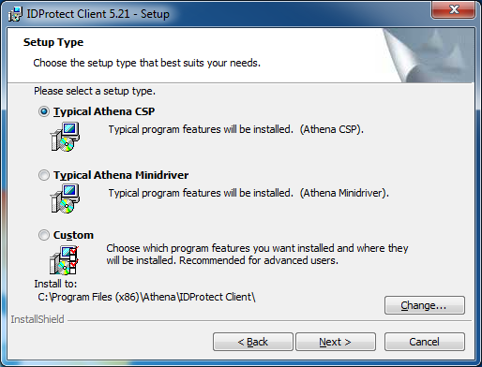
Będąc zalogowanym na stacji, jako lokalny administrator, uruchamiamy program IDProtect Options i zmieniamy opcję Manage IDProtect settings na „Local Machine”. W zakładce General ustawiamy „Upon card removal” i zaznaczamy „Force Local Machine settings”. W zakładce Digital signature ustawiamy opcję „Never cached on the PC” i zaznaczamy „Force Local Machine settings”. Poniżej zaprezentowano przykład poprawnej konfiguracji.
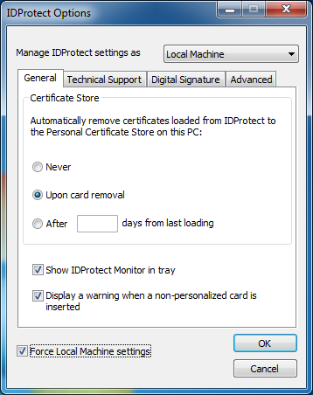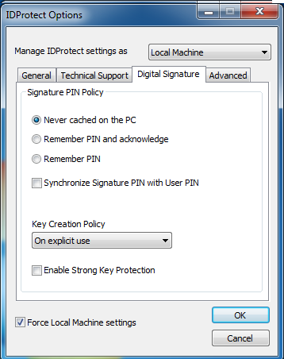
Instalacja i konfiguracja oprogramowania IDProtect Client oraz Athena ASEDrive III umożliwi korzystanie na stanowisku z kart kryptograficznych Athena IDProtect DuO.
Po zainstalowaniu IDProtectClient należy sprawdzić, czy moduł urządzenia zabezpieczającego został dodany do przeglądarki Firefox. W tym celu wybieramy w menu Narzędzia -> Opcje -> Prywatność i bezpieczeństwo -> Certyfikaty -> Urządzenia zabezpieczające i sprawdzamy czy pojawiła się nowa pozycja „Athena PKCS#11”.
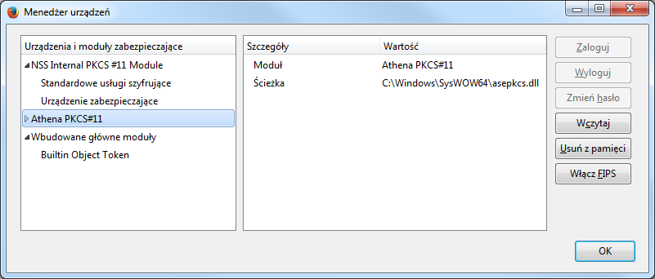
Jeśli urządzenie zabezpieczające nie jest widoczne, dodajemy je ręcznie. W tym celu wybieramy z prawej strony przycisk „Wczytaj”. Następnie nazywamy odpowiednio moduł i wskazujemy lokalizację biblioteki asepkcs.dll w folderze C:\Windows\SysWOW64 lub C:\Windows\System32 w zależności od wersji systemu.
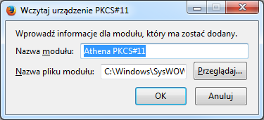
Po restarcie przeglądarki i włożeniu karty do czytnika, w urządzeniach zabezpieczających pojawi się nowy moduł z interfejsem ZMOKU (w przypadku kart otrzymanych w projekcie ZMOKU). Brak prawidłowej konfiguracji modułu uniemożliwi połączenie z aplikacją ŹRÓDŁO za pomocą Firefox.
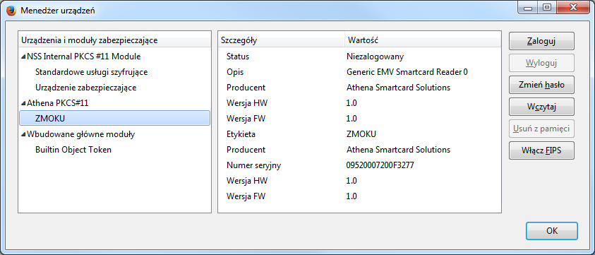
  - Instalacja i konfiguracja karty Gemalto
Sterowniki dostępne są po zalogowaniu na stronie https://ankiety.obywatel.gov.pl/
Po zalogowaniu się, wybieramy z listy po lewej stronie Pliki do pobrania. Pobieramy Gemalto PKCS11 i rozpakowujemy plik. Następnie instalujemy wersję odpowiednią do systemu
IDGo800_PKCS11_Library_x86.msi lub IDGo800_PKCS11_Library_x64.msi

W kolejnym kroku kopiujemy:
- W przypadku systemu 32-bitowego plik IDPrimePKCS11.dll z lokacji C:\Program Files (x86)\Gemalto\IDGo 800 PKCS#11 do C:\Windows\system32
- W przypadku systemu 64-bitowego IDPrimePKCS1164.dll z lokacji C:\Program Files\Gemalto\IDGo 800 PKCS#11 do C:\Windows\sysWOW64
Następnie w przeglądarce Firefox wybieramy z menu Narzędzia -> Opcje -> Prywatność i bezpieczeństwo -> Certyfikaty -> Urządzenia zabezpieczające
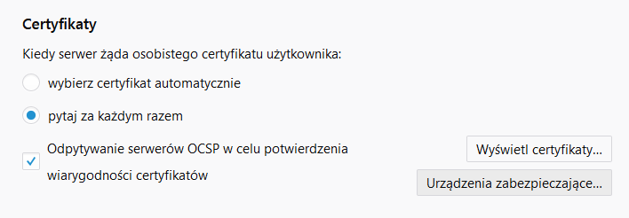
Otworzy się okno „Menedżer urządzeń”.
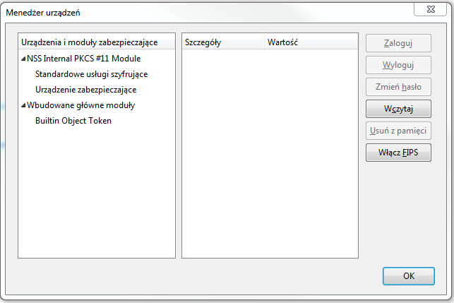
Za pomocą przycisku „Wczytaj” > „Przeglądaj” wskazujemy na plik C:\Windows\system32\IDPrimePKCS11.dll (lub C:\Windows\SysWOW64\IDPrimePKCS1164.dll).
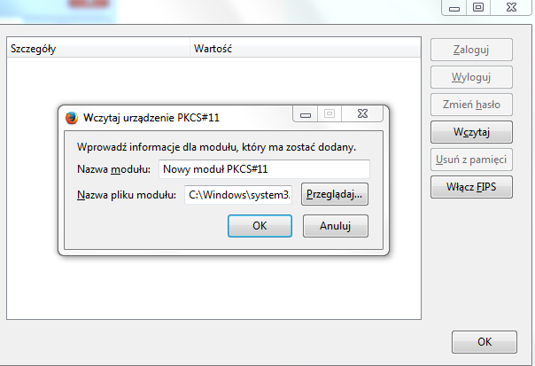
  - Konfiguracja oprogramowania Java
W przypadku braku oprogramowania Java należy zainstalować najnowszą wersję, która dostępna jest na stronie producenta: https://www.java.com/pl/download/
W przypadku, gdy na stacji roboczej jest już zainstalowana Java, należy zweryfikować, czy jest to najnowsza wersja zgodna bitowo z systemem operacyjnym. Przy prawidłowej konfiguracji stacji, powinna być zainstalowana tylko jedna wersja Java.
W przypadku instalacji nowej wersji Java należy:
* odinstalować Java
* usunąć katalogi Java, SUN i ORACLE

  - Instalacja middleware dla urzędnika

    - Instalacja .Net Framework
Do prawidłowej pracy middleware niezbędna jest instalacja na stacji roboczej oprogramowania .Net Framework w wersji 4.7. Instalator należy pobrać ze strony https://www.microsoft.com/en-us/download/details.aspx?id=55167 a następnie uruchomić go (dla wersji Windows 7, plik jest dostępny do pobrania z https://sd.coi.gov.pl/ ).
Uwaga! W zależności od posiadanej na stacji roboczej wersji systemu operacyjnego Windows, instalacja .Net Framework w wersji 4.7 może wiązać się z koniecznością aktualizacji systemu operacyjnego. Szczegółowe informacje można znaleźć na stronie producenta systemu operacyjnego
https://docs.microsoft.com/pl-pl/dotnet/framework/migration-guide/versions-and-dependencies
Do zainstalowania .Net Framework niezbędne są uprawnienia administratora!
    - Instalacja middleware
Po rozpakowaniu pliku CardMiddlewareInstaller.zip pojawi się katalog CardMiddleware_2.15.0.0, gdzie 2.15.0.0 oznacza wersję middleware. W katalogu tym znajdować się będą 2 podkatalogi: x64 i x86, zawierające odpowiednio 64 i 32 bitową wersję middleware. Należy wybrać odpowiednią wersję w zależności od architektury systemu na stacji roboczej.
Po wejściu do katalogu x64 lub x86 zobaczymy listę plików jak poniżej
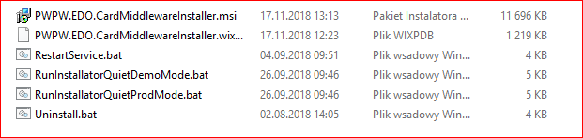
Następnie należy uruchomić plik RunInstallatorQuietProdMode.bat, który zweryfikuje zainstalowaną wersję .Net Framework, zainstaluje Middleware jako usługę systemową oraz uruchomi ją. Plik RunInstallatorQuietProdMode.bat należy uruchomić z uprawnieniami administratora!
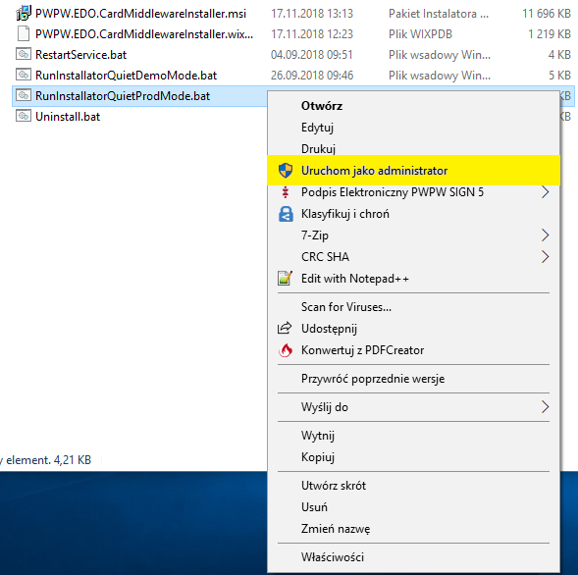

    - Weryfikacja instalacji middleware
Jeżeli instalowana była wersja 64-bitowa middleware, należy sprawdzić, czy w katalogu Program Files pojawił się katalog PWPW\e-Dowod-SRP. Analogicznie, jeżeli instalowana była wersja 32-bitowa, katalog PWPW\e-Dowod-SRP powinien pojawić się w katalogu Program Files (x86). Katalog PWPW\e-Dowod-SRP powinien zawierać pliki middleware, w tym plik Pwpw.Edo.CardMiddleware.Host.exe
Kolejnym krokiem jest weryfikacja czy na liście usług systemowych w systemie Windows pojawiła się usługa
e-Dowód – Middleware Dla Urzędnika. Jeśli aplikacja została poprawnie zainstalowana, usługa powinna być widoczna na liście w stanie: Działa.

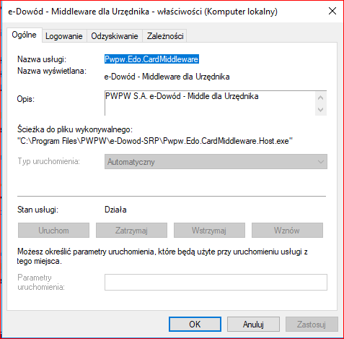

  - Instalacja apletu podpisującego WssApp

    - Instalacja
Aby poprawnie zainstalować aplikację WSS – zamiennik NPAPI - należy wykonać daną czynność z uprawnieniami administratora w systemie Windows. Jeśli jest to użytkownik z ograniczonymi prawami, instalacja zakończy się niepowodzeniem.
      - Pobieranie
Prosimy pobrać do jednego folderu pliki:
- install-agent jar: https://zrodlo.obywatel.gov.pl:1443/install-agent-1.0.16.jar
- skrypt instalacyjny bat: https://zrodlo.obywatel.gov.pl:1443/install.bat
- suma kontrolna pliku bat: https://zrodlo.obywatel.gov.pl:1443/checksum.md5
Pliki pobieramy za pomocą dowolnej przeglądarki na łączu dedykowanym.
Jeżeli plik install.bat został pobrany jako install.bat.txt, należy usunąć z nazwy rozszerzenie .txt.
Aktualny numer wersji aplikacji do popisu można uzyskać kontaktując się z zespołem Service Desk pod numerem telefonu (42) 253 54 99 wew. 2
      - Odblokowywanie
Po pobraniu plików do jednego katalogu
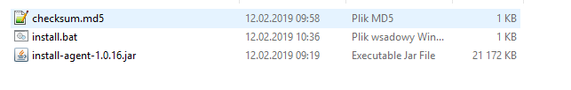
W zależności od konfiguracji systemu Windows na stacji roboczej, może być konieczne odblokowanie plików. Wskazujemy na Właściwości pliku i na zakładce Ogólne odznaczamy lub wybieramy funkcję (jeśli znajduje się opcja) Odblokuj.
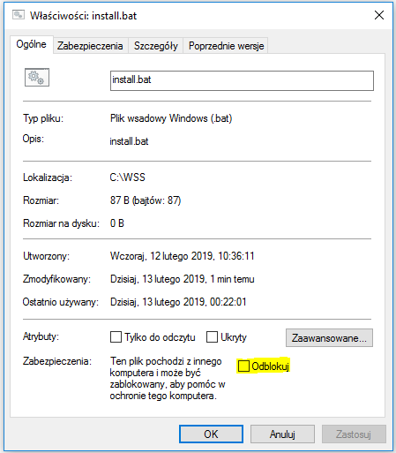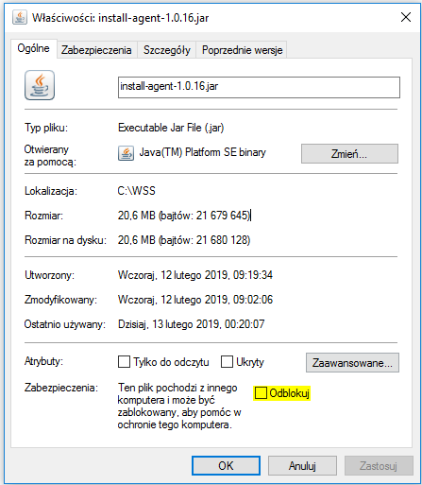

      - Instalowanie
Plik Install.bat uruchamiamy z prawami administratora
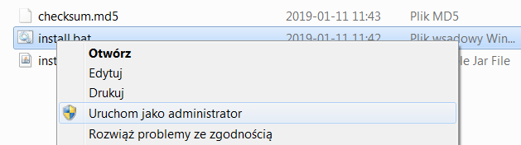
W przypadku konfiguracji domenowej, należy przy użyciu kombinacji klawiszy Shift + prawy klawisz myszy, wybrać „Uruchom jako inny użytkownik” i wskazać właściwe dane lokalnego administratora.
W procesie instalacji pojawi się okno konsoli, informujące o etapach instalacji oraz uruchomienia usługi. W katalogu z plikami instalacyjnymi, powinny się również utworzyć dwa dodatkowe pliki TXT (logi)
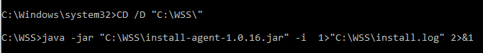
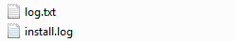
Zakończenie procesu instalacji powoduje zamknięcie okna konsoli. Nie należy zamykać okna konsoli, gdyż spowoduje to przerwanie procesu instalacji.
      - Weryfikacja instalacji
Sprawdzamy, czy w katalogu Program Files lub Pliki Programów (x86) pojawił się katalog COIAPP. W katalogu powinny znajdować się się pliki log, certyfikat ca.crt, a także plik coiagentx86.exe.
Kolejnym krokiem jest weryfikacja czy na liście usług systemowych w systemie Windows pojawiła się usługa COIWebsocketApp. Jeśli aplikacja została poprawnie zainstalowana usługa powinna być widoczna na liście w stanie Uruchomiono.
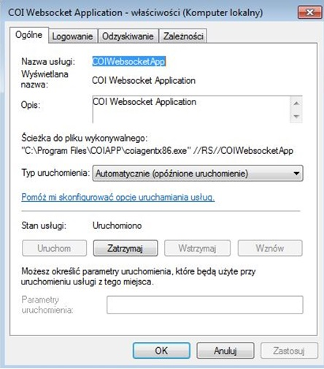

      - Instalacja certyfikatu
Uruchamiamy przeglądarkę Firefox i instalujemy certyfikat ca.crt z katalogu COIAPP, umieszczając go w zakładce "Organy certyfikacji". Operację należy wykonać dla każdego profilu Firefox osobno.
Uprzednio należy usunąć wszystkie poprzednie wersje tego certyfikatu, o ile takie istnieją.
Otwórz menu > Opcje > Prywatność i bezpieczeństwo > Certyfikaty > Wyświetl certyfikaty
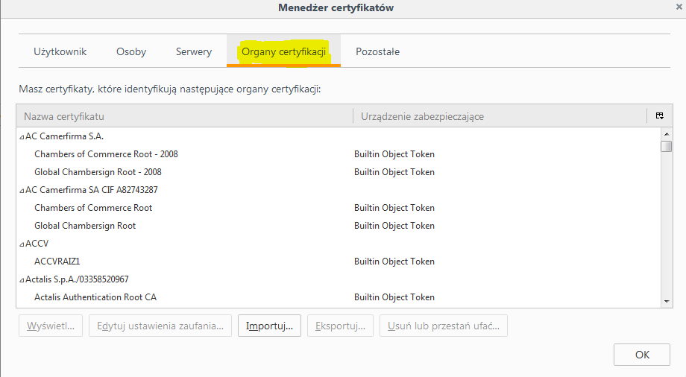
Następnie zaznaczyć opcję – „Zaufaj temu CA przy identyfikacji witryn internetowych”
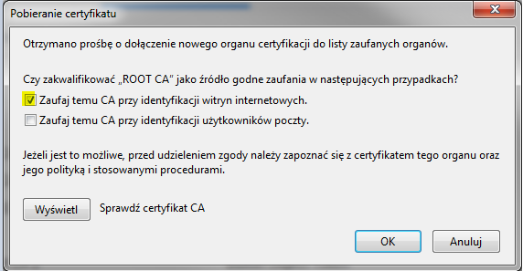
Po dodaniu certyfikatu należy uruchomić ponownie przeglądarkę.
    - TEST poprawności zainstalowania rozwiązania WSS
Strona do wykonania testu weryfikacji poprawności konfiguracji http://zrodlo.obywatel.gov.pl:82/wss.html
Wynik pozytywny – przykładowa informacja dla prawidłowej instalacji
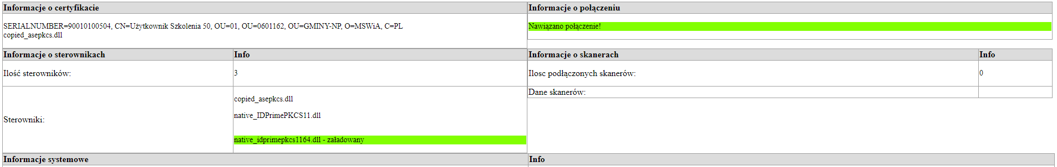
Informacja załadowany informuje o bibliotece wykorzystanej przy komunikacji z kartą kryptograficzną włożoną do czytnika.
W sekcji Informacje systemowe zostaną wyświetlone m.in. rodzaj systemu operacyjnego, wersja oprogramowania Java oraz nazwa i wersja przeglądarki.
Wynik negatywny – przykładowy wynik braku poprawnej konfiguracji zamiennika.
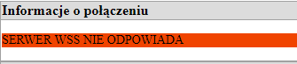
Informacja o tym, iż usługa jest niepoprawnie zainstalowana. Prosimy o ponową instalację zamiennika NPAPI ze szczególnym uwzględnieniem uprawnień administratora.
Wynik negatywny – przykładowy wynik braku poprawnej konfiguracji certyfikatu.
Zamiennik WSS jest uruchomiony i odpowiada poprawnie.
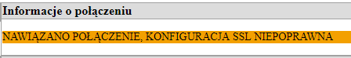
Natomiast powyższy komunikat informuje o niepoprawnej instalacji certyfikatu z punktu numer 4.10.1.5 instrukcji lub braku odświeżenia przeglądarki po zainstalowaniu certyfikatu.

    - Dodatkowe informacje
Wraz z aplikacją WSS dostarczone są sterowniki karty Gemalto. W przypadku używania kart innego typu lub problemu z rozpoznaniem karty, należy załadować sterowniki do katalogu %USERHOME%/libraries (przykładowa ścieżka C:\Users\ZMOKU\libraries), z uwzględnieniem bitowości sterownika. Najlepiej załadować wersję 32 oraz 64 bit. Dotyczy to również kart Athena, jeżeli sterowniki nie zostały domyślnie zainstalowane w systemie.
W przypadku problemów z automatycznym uruchomieniem usługi, zawsze można ją uruchomić ręcznie. (Wykorzystujemy w tym celu Konsole zarządzania usługami – wywłujemy cmd -> services.msc -> odnajdujemy na liście usługę COIWebsocketApp -> "Uruchom ponownie" / "Zatrzymaj” -> „Uruchom ponownie").
    - Odinstalowywanie WssApp
Jeżeli instalacja przebiegła niepoprawnie, lub usługa przestała działać, należy ją odinstalować.
W celu odinstalowania usługi należy uruchomić konsolę zarządzania usługami - services.msc (Np. Windows + R -> services.msc).
Wybieramy usługę COIWebsocketApp i wchodzimy we właściwości usługi:
Zatrzymujemy usługę przyciskiem zatrzymaj.
Zmieniamy "Typ uruchomienia" na "Wyłączony".
Proces usuwania usługi kończymy usuwając katalog instalacyjny C:\Program Files\COIAPP\ lub C:\Program Files (x86)\COIAPP\.
    - Zgłaszanie problemów
W przypadku problemów z apletem do zgłoszeń prosimy załączać poniższe dane:
- zrzut ekranu ze strony http://zrodlo.obywatel.gov.pl:82/wss.html,
- plik log.txt z katalogu C:\Program Files\COIAPP\ lub C:\Program Files (x86)\COIAPP\
- plik log_ws.txt znajdujący się w katalogu profilu użytkownika (Windows)
- plik install.log oraz log.txt z katalogu z pobranym skryptem bat, jeżeli problem dotyczy instalacji
- zrzut ekranu z konsoli Firefox (F12) w momencie testu/podpisywania/skanowania – aktywna zakładka „Konsola”
- wynik wykonania komendy netstat -ano | findstr "9753 9864"
  - Sprawdzenie drukarki i skanera
Należy zweryfikować, czy sterowniki do urządzeń peryferyjnych są zainstalowane poprawnie. W tym celu należy wydrukować stronę testową oraz zeskanować przykładowy dokument (na stacjach, które są wyposażone w skaner).
- Lista kontrolna
Na koniec lista sprawdzająca wykonanie wszystkich niezbędnych kroków do poprawnego przygotowania stacji:
- Instalacja certyfikatów
  - Wybranie odpowiednich magazynów
- Instalacja / konfiguracja czytnika e-Dowodu
- Instalacja / konfiguracja czytnika kart kryptograficznych
- Instalacja / konfiguracja karty Athena
  - Instalacja oprogramowania IDProtect Client
  - Zmiana ustawień w programie IDProtect Option
- Instalacja / konfiguracja karty Gemalto
  - Podpięcie biblioteki dla przeglądarki Firefox
- Instalacja oprogramowania JAVA
- Instalacja apletu do podpisywania WSS
- Testy drukowania i skanowania
- Zgłaszanie problemów
Wszelkie problemy należy zgłaszać poprzez aplikację ITSM Atmosfera dostępną pod adresem https://pomoc.coi.gov.pl lub poprzez dedykowaną linie telefoniczną:
- W przypadku problemów z SRP – (42) 253 54 99
- W przypadku problemów z e-Dowodem – (42) 253 54 90
Usługa ta jest dostępna w dni robocze w godzinach od 7:00 do 19:00.
UWAGA! Preferowaną formą kontaktu w zgłaszaniu błędów jest korzystanie z systemu zgłoszeń ITSM Atmosfera, m.in. z uwagi na fakt, że skuteczne zgłoszenie błędu wymaga dołączenia załączników np. zrzuty ekranu, które nie są możliwe do przekazania drogą telefoniczną. Prosimy o załączanie zrzutów ekranu w formacie pliku: png, jpg.
Instrukcja, w jaki sposób korzystać z aplikacji ITSM dostępna jest na stronie
https://www.ankiety.obywatel.gov.pl w zakładce Pliki do pobrania.
- Konfiguracja stacji roboczej z Windows 10
UWAGA! Po przeprowadzeniu wszystkich opisanych poniżej czynności związanych z konfiguracją stacji roboczej z systemem operacyjnym Windows 10 należy wykonać restart stacji roboczej.
Wszystkie opisane poniżej skrypty znajdują się w archiwum „Windows10_Skrypty_do_konfiguracji_stacji_roboczej.zip” w zakładce „Pliki do pobrania” na stronie https://ankiety.obywatel.gov.pl/ po zalogowaniu się LAS.
  - Usuwanie planowanych zadań (Schedule Tasks)
Lista planowanych zadań do usunięcia:
• Microsoft -> Windows -> Application Experience -> Microsoft Compatibility Appraiser
• Microsoft -> Windows -> Application Experience -> ProgramDataUpdater
• Microsoft -> Windows -> Autochk -> Proxy
• Microsoft -> Windows -> Customer Experience Improvement Program -> Consolidator
• Microsoft -> Windows -> Customer Experience Improvement Program -> KernelCeipTask
• Microsoft -> Windows -> Customer Experience Improvement Program -> UsbCeip
• Microsoft -> Windows -> DiskDiagnostic -> Microsoft-Windows-DiskDiagnosticDataCollector
• Microsoft -> Windows -> PI -> Sqm-Tasks
• Microsoft -> Windows -> Power Efficiency Diagnostics -> AnalyzeSystem
• Microsoft -> Windows -> Windows Error Reporting -> QueueReporting

Poniżej znajduje się skrypt do automatycznego usunięcia planowanych zadań:
@echo off
:Begin UAC check and Auto-Elevate Permissions
:-------------------------------------
REM --> Check for permissions
>nul 2>&1 "%SYSTEMROOT%\system32\cacls.exe" "%SYSTEMROOT%\system32\config\system"
REM --> If error flag set, we do not have admin.
if '%errorlevel%' NEQ '0' (
echo:
echo Requesting Administrative Privileges...
echo Press YES in UAC Prompt to Continue
echo:
goto UACPrompt
) else ( goto gotAdmin )
:UACPrompt
echo Set UAC = CreateObject^("Shell.Application"^) > "%temp%\getadmin.vbs"
echo UAC.ShellExecute "%~s0", "", "", "runas", 1 >> "%temp%\getadmin.vbs"
"%temp%\getadmin.vbs"
exit /B
:gotAdmin
if exist "%temp%\getadmin.vbs" ( del "%temp%\getadmin.vbs" )
pushd "%CD%"
CD /D "%~dp0"
:--------------------------------------
sc delete DiagTrack
sc delete dmwappushservice
echo "" > C:\ProgramData\Microsoft\Diagnosis\ETLLogs\AutoLogger\AutoLogger-Diagtrack-Listener.etl
echo y|cacls C:\ProgramData\Microsoft\Diagnosis\ETLLogs\AutoLogger\AutoLogger-Diagtrack-Listener.etl /d SYSTEM
SchTasks /Delete /F /TN "\Microsoft\Windows\Application Experience\Microsoft Compatibility Appraiser"
SchTasks /Delete /F /TN "\Microsoft\Windows\Application Experience\ProgramDataUpdater"
SchTasks /Delete /F /TN "\Microsoft\Windows\Autochk\Proxy"
SchTasks /Delete /F /TN "\Microsoft\Windows\Customer Experience Improvement Program\Consolidator"
SchTasks /Delete /F /TN "\Microsoft\Windows\Customer Experience Improvement Program\KernelCeipTask"
SchTasks /Delete /F /TN "\Microsoft\Windows\Customer Experience Improvement Program\UsbCeip"
SchTasks /Delete /F /TN "\Microsoft\Windows\DiskDiagnostic\Microsoft-Windows-DiskDiagnosticDataCollector"
SchTasks /Delete /F /TN "\Microsoft\Windows\PI\Sqm-Tasks"
SchTasks /Delete /F /TN "\Microsoft\Windows\Power Efficiency Diagnostics\AnalyzeSystem"
SchTasks /Delete /F /TN "\Microsoft\Windows\Windows Error Reporting\QueueReporting"

Powyższy skrypt znajduje się w archiwum „Windows10_Skrypty_do_konfiguracji_stacji_roboczej.zip” w zakładce „Pliki do pobrania” na stronie https://ankiety.obywatel.gov.pl/ po zalogowaniu się LAS.
Nazwa pliku „Windows_10_Usuwanie_Scheduled_Tasks.cmd”.

  - Deinstalacja aktualizacji systemu operacyjnego
Poniżej znajduje się lista aktualizacji, które należy usunąć z systemu Windows 10:
• KB3065988 Windows Update Client for Windows 8.1 and Windows Server 2012 R2: July 2015
• KB3083325 Windows Update Client for Windows 8.1 and Windows Server 2012 R2: September 2015
• KB3083324 Windows Update Client for Windows 7 and Windows Server 2008 R2: September 2015
• KB2976978 Compatibility update for Windows 8.1 and Windows 8
• KB3075853 Windows Update Client for Windows 8.1 and Windows Server 2012 R2: August 2015
• KB3065987 Windows Update Client for Windows 7 and Windows Server 2008 R2: July 2015
• KB3050265 Windows Update Client for Windows 7: June 2015
• KB3050267 Windows Update Client for Windows 8.1: June 2015
• KB3075851 Windows Update Client for Windows 7 and Windows Server 2008 R2: August 2015
• KB2902907 MS Security Essentials/Windows Defender related update [no description/information available]
• KB3068708 Update for customer experience and diagnostic telemetry
• KB3022345 Update for customer experience and diagnostic telemetry
• KB2952664 Compatibility update for upgrading Windows 7
• KB2990214 Update that enables you to upgrade from Windows 7 to a later version of Windows
• KB3035583 Update installs Get Windows 10 app in Windows 8.1 and Windows 7 SP1
• KB971033 Description of the update for Windows Activation Technologies
• KB3021917 Update to Windows 7 SP1 for performance improvements
• KB3044374 Update that enables you to upgrade from Windows 8.1 to a later version of Windows
• KB3046480 Update helps to determine whether to migrate the .NET Framework 1.1 when you upgrade Windows 8.1 or Windows 7
• KB3075249 Update that adds telemetry points to consent.exe in Windows 8.1 and Windows 7
• KB3080149 Update for customer experience and diagnostic telemetry

Aktualizacje można również usunąć wpisując poniższe polecenia z poziomu wiersza poleceń uruchomionego jako administrator:
wusa /uninstall /kb:3065988 /quiet /norestart
wusa /uninstall /kb:3083325 /quiet /norestart
wusa /uninstall /kb:3083324 /quiet /norestart
wusa /uninstall /kb:2976978 /quiet /norestart
wusa /uninstall /kb:3075853 /quiet /norestart
wusa /uninstall /kb:3065987 /quiet /norestart
wusa /uninstall /kb:3050265 /quiet /norestart
wusa /uninstall /kb:3050267 /quiet /norestart
wusa /uninstall /kb:3075851 /quiet /norestart
wusa /uninstall /kb:2902907 /quiet /norestart
wusa /uninstall /kb:3068708 /quiet /norestart
wusa /uninstall /kb:3022345 /quiet /norestart
wusa /uninstall /kb:2952664 /quiet /norestart
wusa /uninstall /kb:2990214 /quiet /norestart
wusa /uninstall /kb:3035583 /quiet /norestart
wusa /uninstall /kb:971033 /quiet /norestart
wusa /uninstall /kb:3021917 /quiet /norestart
wusa /uninstall /kb:3044374 /quiet /norestart
wusa /uninstall /kb:3046480 /quiet /norestart
wusa /uninstall /kb:3075249 /quiet /norestart
wusa /uninstall /kb:3080149 /quiet /norestart

Po usunięciu aktualizacji zalecany jest restart stacji roboczej.
  - Modyfikacja reguł Firewall na stacji roboczej
Należy zmodyfikować reguły na firewallu stacji roboczej za pomocą poniższego skryptu uruchomionego w Powershell:
@echo off
cls
echo Block Telemetry Firewall Rules
echo Confirm the UAC prompt to continue.
echo.
PowerShell -NoProfile -ExecutionPolicy Bypass -Command "& {Start-Process PowerShell -ArgumentList '-NoProfile -ExecutionPolicy Bypass -File ""%~dp0.\rules.ps1""' -Verb RunAs}"
echo Rules should be included in Firewall.
echo.
pause

Powyższy skrypt znajduje się w archiwum „Windows10_Skrypty_do_konfiguracji_stacji_roboczej.zip” w zakładce „Pliki do pobrania” na stronie https://ankiety.obywatel.gov.pl/ po zalogowaniu się LAS.
W celu modyfikacji reguł firewall stacji roboczej należy rozpakować do jednej lokalizacji pliki:
- „Windows_10_Modyfikacja_reguł_Firewall.cmd”
- „Windows_10_Modyfikacja_regul_Firewall_Powershell.ps1”,
a następnie uruchomić „Windows_10_Modyfikacja_reguł_Firewall.cmd” aby automatycznie dodać reguły znajdujące się w skrypcie „Windows_10_Modyfikacja_regul_Firewall_Powershell.ps1”.

  - Edycja Group Policy
Zmiana wartości:
Należy uruchomić regedit jako administrator i zmodyfikować wartości zgodnie z poniższym opisem:
- HKEY_LOCAL_MACHINE\SOFTWARE\Microsoft\Windows\CurrentVersion\Policies\DataCollection, wybierz AllowTelemetry, zmień wartość na 0 i zastosuj zmiany. Jeśli klucz nie istnieje utwórz go z powyższą wartością.

Usunięcie wartości:
Należy uruchomić regedit jako administrator i usunąć poniższe klucze/wartości:
HKEY_LOCAL_MACHINE\SYSTEM\CurrentControlSet\Control\WMI\AutoLogger\AutoLogger-Diagtrack-Listener
HKEY_LOCAL_MACHINE\SYSTEM\CurrentControlSet\Control\WMI\AutoLogger\SQMLogger

Dodanie wartości:
Należy dodać wartości z poniższej listy do rejestru:
reg add "HKLM\SOFTWARE\Policies\Microsoft\Windows\CredUI" /v "DisablePasswordReveal" /t REG_DWORD /d "1" /f
reg add "HKLM\SOFTWARE\Policies\Microsoft\Windows\AppCompat" /v "DisableUAR" /t REG_DWORD /d "1" /f
reg add "HKLM\SYSTEM\ControlSet001\Services\DiagTrack" /v "Start" /t REG_DWORD /d "4" /f
reg add "HKLM\SYSTEM\ControlSet001\Services\dmwappushsvc" /v "Start" /t REG_DWORD /d "4" /f
reg add "HKLM\SYSTEM\ControlSet001\Control\WMI\AutoLogger\AutoLogger-Diagtrack-Listener" /v "Start" /t REG_DWORD /d "0" /f
reg add "HKLM\SOFTWARE\Wow6432Node\Microsoft\WcmSvc\wifinetworkmanager\features\S-1-5-21-3902212115-2543662138-3061636537-1001" /v "FeatureStates" /t REG_DWORD /d "828" /f
reg add "HKCU\SOFTWARE\Microsoft\Windows\CurrentVersion\DeviceAccess\Global\{A8804298-2D5F-42E3-9531-9C8C39EB29CE}" /v "Value" /t REG_SZ /d "Deny" /f
reg add "HKCU\SOFTWARE\Microsoft\Windows\CurrentVersion\DeviceAccess\Global\LooselyCoupled" /v "Value" /t REG_SZ /d "Deny" /f
reg add "HKLM\SOFTWARE\Policies\Microsoft\WMDRM" /v "DisableOnline" /t REG_DWORD /d "1" /f
reg add "HKLM\SOFTWARE\Policies\Microsoft\Windows Defender" /v "DisableAntiSpyware" /t REG_DWORD /d "1" /f
reg add "HKCU\SOFTWARE\Microsoft\Windows\CurrentVersion\DeviceAccess\Global\{C1D23ACC-752B-43E5-8448-8D0E519CD6D6}" /v "Value" /t REG_SZ /d "Deny" /f
reg add "HKLM\SOFTWARE\Policies\Microsoft\Windows\TabletPC" /v "PreventHandwritingDataSharing" /t REG_DWORD /d "1" /f
reg add "HKLM\SOFTWARE\Policies\Microsoft\Windows\AppCompat" /v "DisableInventory" /t REG_DWORD /d "1" /f
reg add "HKCU\SOFTWARE\Microsoft\Personalization\Settings" /v "AcceptedPrivacyPolicy" /t REG_DWORD /d "0" /f
reg add "HKCU\SOFTWARE\Microsoft\Windows\CurrentVersion\SettingSync\Groups\Language" /v "Enabled" /t REG_DWORD /d "0" /f
reg add "HKCU\SOFTWARE\Microsoft\InputPersonalization" /v "RestrictImplicitInkCollection" /t REG_DWORD /d "1" /f
reg add "HKCU\SOFTWARE\Microsoft\InputPersonalization" /v "RestrictImplicitTextCollection" /t REG_DWORD /d "1" /f
reg add "HKCU\SOFTWARE\Microsoft\InputPersonalization\TrainedDataStore" /v "HarvestContacts" /t REG_DWORD /d "0" /f
reg add "HKLM\SOFTWARE\Policies\Microsoft\Windows\Personalization" /v "NoLockScreenCamera" /t REG_DWORD /d "1" /f
reg add "HKLM\SOFTWARE\Policies\Microsoft\Windows\Windows Search" /v "AllowCortana" /t REG_DWORD /d "0" /f
reg add "HKCU\SOFTWARE\Microsoft\Input\TIPC" /v "Enabled" /t REG_DWORD /d "0" /f
reg add "HKCU\SOFTWARE\Microsoft\Windows\CurrentVersion\AdvertisingInfo" /v "Enabled" /t REG_DWORD /d "0" /f
reg add "HKLM\SOFTWARE\Wow6432Node\Microsoft\Windows\CurrentVersion\AdvertisingInfo" /v "Enabled" /t REG_DWORD /d "0" /f
reg add "HKCU\SOFTWARE\Microsoft\Windows\CurrentVersion\PushNotifications" /v "ToastEnabled" /t REG_DWORD /d "0" /f
reg add "HKCU\SOFTWARE\Microsoft\Windows\CurrentVersion\DeviceAccess\Global\{A8804298-2D5F-42E3-9531-9C8C39EB29CE}" /v "Value" /t REG_SZ /d "Deny" /f
reg add "HKCU\SOFTWARE\Microsoft\Windows\CurrentVersion\DeviceAccess\Global\{E5323777-F976-4f5b-9B55-B94699C46E44}" /v "Value" /t REG_SZ /d "Deny" /f
reg add "HKCU\SOFTWARE\Microsoft\Windows\CurrentVersion\DeviceAccess\Global\{BFA794E4-F964-4FDB-90F6-51056BFE4B44}" /v "Value" /t REG_SZ /d "Deny" /f
reg add "HKCU\SOFTWARE\Microsoft\Windows\CurrentVersion\DeviceAccess\Global\{2EEF81BE-33FA-4800-9670-1CD474972C3F}" /v "Value" /t REG_SZ /d "Deny" /f
reg add "HKCU\SOFTWARE\Microsoft\Windows\CurrentVersion\DeviceAccess\Global\{992AFA70-6F47-4148-B3E9-3003349C1548}" /v "Value" /t REG_SZ /d "Deny" /f
reg add "HKLM\SOFTWARE\Policies\Microsoft\Biometrics" /v "Enabled" /t REG_DWORD /d "0" /f
reg add "HKCU\Control Panel\International\User Profile" /v "HttpAcceptLanguageOptOut" /t REG_DWORD /d "1" /f
reg add "HKCU\SOFTWARE\Microsoft\Windows\CurrentVersion\AppHost" /v "EnableWebContentEvaluation" /t REG_DWORD /d "0" /f
reg add "HKLM\SOFTWARE\Policies\Microsoft\Windows\LocationAndSensors" /v "DisableLocation" /t REG_DWORD /d "1" /f
reg add "HKLM\SOFTWARE\Policies\Microsoft\Windows\LocationAndSensors" /v "DisableSensors" /t REG_DWORD /d "1" /f
reg add "HKLM\SOFTWARE\Policies\Microsoft\Windows\DataCollection" /v "AllowTelemetry" /t REG_DWORD /d "0" /f
reg add "HKLM\SOFTWARE\Microsoft\Windows\CurrentVersion\Policies\DataCollection" /v "AllowTelemetry" /t REG_DWORD /d "0" /f
reg add "HKLM\SOFTWARE\Policies\Microsoft\Windows\AppCompat" /v "AITEnable" /t REG_DWORD /d "0" /f
reg add "HKCU\SOFTWARE\Microsoft\Windows\CurrentVersion\DeliveryOptimization" /v "SystemSettingsDownloadMode" /t REG_DWORD /d "0" /f
reg add "HKLM\SOFTWARE\Wow6432Node\Microsoft\Windows\CurrentVersion\DeliveryOptimization\Config" /v "DODownloadMode" /t REG_DWORD /d "0" /f
reg add "HKLM\SOFTWARE\Policies\Microsoft\Windows\DeliveryOptimization" /v "DODownloadMode" /t REG_DWORD /d "0" /f
reg add "HKLM\SOFTWARE\Policies\Microsoft\Windows\WindowsUpdate" /v "DeferUpgrade" /t REG_DWORD /d "1" /f
reg add "HKLM\SOFTWARE\Wow6432Node\Microsoft\Windows\CurrentVersion\DriverSearching" /v "SearchOrderConfig" /t REG_DWORD /d "0" /f
reg add "HKLM\SOFTWARE\Policies\Microsoft\Windows\WindowsUpdate\AU" /v "NoAutoUpdate" /t REG_DWORD /d "1" /f
reg add "HKLM\SOFTWARE\Wow6432Node\Microsoft\Windows\CurrentVersion\WindowsUpdate\Services\7971f918-a847-4430-9279-4a52d1efe18d" /v "RegisteredWithAU" /t REG_DWORD /d "0" /f
reg add "HKCU\SOFTWARE\Microsoft\Siuf\Rules" /v "NumberOfSIUFInPeriod" /t REG_DWORD /d "0" /f
reg add "HKCU\SOFTWARE\Microsoft\Siuf\Rules" /v "NumberOfSIUFInPeriod" /t REG_DWORD /d "0" /f
reg add "HKCU\SOFTWARE\Microsoft\Windows\CurrentVersion\Search" /v "BingSearchEnabled" /t REG_DWORD /d "0" /f
reg add "HKLM\SOFTWARE\Policies\Microsoft\Windows\OneDrive" /v "DisableFileSyncNGSC" /t REG_DWORD /d "1" /f

Skrypt dodający powyższe wartości znajduje się w archiwum „Windows10_Skrypty_do_konfiguracji_stacji_roboczej.zip” w zakładce „Pliki do pobrania” na stronie https://ankiety.obywatel.gov.pl/ po zalogowaniu się LAS.
Nazwa pliku „Windows_10_Edycja_Group_Policy.bat”.

  - Deinstalacja aplikacji OneDrive
Za pomocą skryptu deinstalujemy aplikację Microsoft OneDrive:
@echo off
cls
set x86="%SYSTEMROOT%\System32\OneDriveSetup.exe"
set x64="%SYSTEMROOT%\SysWOW64\OneDriveSetup.exe"
echo Closing OneDrive process.
echo.
taskkill /f /im OneDrive.exe > NUL 2>&1
ping 127.0.0.1 -n 5 > NUL 2>&1
echo Uninstalling OneDrive.
echo.
if exist %x64% (
%x64% /uninstall
) else (
%x86% /uninstall
)
ping 127.0.0.1 -n 5 > NUL 2>&1
echo Removing OneDrive leftovers.
echo.
rd "%USERPROFILE%\OneDrive" /Q /S > NUL 2>&1
rd "C:\OneDriveTemp" /Q /S > NUL 2>&1
rd "%LOCALAPPDATA%\Microsoft\OneDrive" /Q /S > NUL 2>&1
rd "%PROGRAMDATA%\Microsoft OneDrive" /Q /S > NUL 2>&1
echo Removeing OneDrive from the Explorer Side Panel.
echo.
REG DELETE "HKEY_CLASSES_ROOT\CLSID\{018D5C66-4533-4307-9B53-224DE2ED1FE6}" /f > NUL 2>&1
REG DELETE "HKEY_CLASSES_ROOT\Wow6432Node\CLSID\{018D5C66-4533-4307-9B53-224DE2ED1FE6}" /f > NUL 2>&1
pause

Skrypt deinstalujący aplikację Microsoft OneDrive znajduje się w archiwum „Windows10_Skrypty_do_konfiguracji_stacji_roboczej.zip” w zakładce „Pliki do pobrania” na stronie https://ankiety.obywatel.gov.pl/ po zalogowaniu się LAS.
Nazwa pliku „Windows_10_Deinstalacja_OneDrive.cmd”.
  - Modyfikacja pliku hosts
Należy otworzyć notatnik jako administrator i wyedytować plik hosts znajdujący się w lokalizacji C:\Windows\System32\drivers\etc. Do pliku należy dodać poniższe wpisy:
0.0.0.0 a-0001.a-msedge.net
0.0.0.0 a-0002.a-msedge.net
0.0.0.0 a-0003.a-msedge.net
0.0.0.0 a-0004.a-msedge.net
0.0.0.0 a-0005.a-msedge.net
0.0.0.0 a-0006.a-msedge.net
0.0.0.0 a-0007.a-msedge.net
0.0.0.0 a-0008.a-msedge.net
0.0.0.0 a-0009.a-msedge.net
0.0.0.0 a.ads1.msn.com
0.0.0.0 a.ads2.msn.com
0.0.0.0 a.ads2.msads.net
0.0.0.0 a.rad.msn.com
0.0.0.0 ac3.msn.com
0.0.0.0 ad.doubleclick.net
0.0.0.0 ads.msn.com
0.0.0.0 ads1.msn.com
0.0.0.0 ads1.msads.net
0.0.0.0 adnexus.net
0.0.0.0 adnxs.com
0.0.0.0 aidps.atdmt.com
0.0.0.0 aka-cdn-ns.adtech.de
0.0.0.0 apps.skype.com
0.0.0.0 az361816.vo.msecnd.net
0.0.0.0 az512334.vo.msecnd.net
0.0.0.0 b.ads1.msn.com
0.0.0.0 b.ads2.msads.net
0.0.0.0 b.rad.msn.com
0.0.0.0 bs.serving-sys.com
0.0.0.0 c.atdmt.com
0.0.0.0 c.msn.com
0.0.0.0 cdn.atdmt.com
0.0.0.0 cds26.ams9.msecn.net
0.0.0.0 choice.microsoft.com
0.0.0.0 choice.microsoft.com.nsatc.net
0.0.0.0 compatexchange.cloudapp.net
0.0.0.0 corpext.msitadfs.glbdns2.microsoft.com
0.0.0.0 cdnjs.cloudflare.com.cdn.cloudflare.net
0.0.0.0 cs1.wpc.v0cdn.net
0.0.0.0 cdp1.public-trust.com
0.0.0.0 corp.sts.microsoft.com
0.0.0.0 db3aqu.atdmt.com
0.0.0.0 df.telemetry.microsoft.com
0.0.0.0 diagnostics.support.microsoft.com
0.0.0.0 e2835.dspb.akamaiedge.net
0.0.0.0 e8218.ce.akamaiedge.net
0.0.0.0 e7341.g.akamaiedge.net
0.0.0.0 e7502.ce.akamaiedge.net
0.0.0.0 ec.atdmt.com
0.0.0.0 feedback.windows.com
0.0.0.0 feedback.microsoft-hohm.com
0.0.0.0 feedback.search.microsoft.com
0.0.0.0 fe2.update.microsoft.com.akadns.net
0.0.0.0 fe2.ws.microsoft.com.nsatc.net
0.0.0.0 flex.msn.com
0.0.0.0 g.msn.com
0.0.0.0 h1.msn.com
0.0.0.0 hostedocsp.globalsign.com
0.0.0.0 i1.services.social.microsoft.com
0.0.0.0 i1.services.social.microsoft.com.nsatc.net
0.0.0.0 li581-132.members.linode.com
0.0.0.0 lb1.www.ms.akadns.net
0.0.0.0 live.rads.msn.com
0.0.0.0 m.adnxs.com
0.0.0.0 m.hotmail.com
0.0.0.0 msedge.net
0.0.0.0 msftncsi.com
0.0.0.0 msnbot-65-55-108-23.search.msn.com
0.0.0.0 msntest.serving-sys.com
0.0.0.0 oca.telemetry.microsoft.com
0.0.0.0 oca.telemetry.microsoft.com.nsatc.net
0.0.0.0 pre.footprintpredict.com
0.0.0.0 preview.msn.com
0.0.0.0 pricelist.skype.com
0.0.0.0 rad.live.com
0.0.0.0 rad.msn.com
0.0.0.0 redir.metaservices.microsoft.com
0.0.0.0 reports.wes.df.telemetry.microsoft.com
0.0.0.0 s.gateway.messenger.live.com
0.0.0.0 schemas.microsoft.akadns.net
0.0.0.0 schemas.microsoft.akadns.net
0.0.0.0 secure.adnxs.com
0.0.0.0 secure.flashtalking.com
0.0.0.0 services.wes.df.telemetry.microsoft.com
0.0.0.0 settings-win.data.microsoft.com
0.0.0.0 settings-sandbox.data.microsoft.com
0.0.0.0 sls.update.microsoft.com.akadns.net
0.0.0.0 sO.2mdn.net
0.0.0.0 sqm.df.telemetry.microsoft.com
0.0.0.0 sqm.telemetry.microsoft.com
0.0.0.0 sqm.telemetry.microsoft.com.nsatc.net
0.0.0.0 static.2mdn.net
0.0.0.0 statsfe2.ws.microsoft.com
0.0.0.0 statsfe1.ws.microsoft.com
0.0.0.0 statsfe2.update.microsoft.com.akadns.net
0.0.0.0 survey.watson.microsoft.com
0.0.0.0 telecommand.telemetry.microsoft.com
0.0.0.0 telecommand.telemetry.microsoft.com.nsatc.net
0.0.0.0 telemetry.appex.bing.net
0.0.0.0 telemetry.appex.bing.net:443
0.0.0.0 telemetry.urs.microsoft.com
0.0.0.0 telemetry.microsoft.com
0.0.0.0 ui.skype.com
0.0.0.0 view.atdmt.com
0.0.0.0 vortex-bn2.metron.live.com.nsatc.net
0.0.0.0 vortex-cy2.metron.live.com.nsatc.net
0.0.0.0 vortex.data.microsoft.com
0.0.0.0 vortex-win.data.microsoft.com
0.0.0.0 vortex-sandbox.data.microsoft.com
0.0.0.0 watson.telemetry.microsoft.com
0.0.0.0 watson.telemetry.microsoft.com.nsatc.net
0.0.0.0 wes.df.telemetry.microsoft.com
0.0.0.0 watson.ppe.telemetry.microsoft.com
0.0.0.0 watson.live.com
0.0.0.0 watson.microsoft.com
0.0.0.0 www.go.microsoft.akadns.net
0.0.0.0 www.msftncsi.com
0.0.0.0 65.39.117.230
0.0.0.0 134.170.30.202
0.0.0.0 137.116.81.24

